Lab 08: Creare un GitHub Action e utilizzarla in un flusso di lavoro
Obiettivo:
Immaginare di far parte di un team di sviluppo che desidera semplificare il processo di sviluppo del software automatizzando le attività ripetitive. Per migliorare l'efficienza, decidi di sfruttare GitHub Actions, che vi consente di automatizzare attività come test, distribuzione e revisioni del codice direttamente all'interno del vostro repository GitHub. Configurando un GitHub Action e integrandola nel flusso di lavoro, puoi assicurarti che le attività essenziali vengano eseguite automaticamente, risparmiando tempo e riducendo lo sforzo manuale.
In questo laboratorio pratico, potrai:
- Configura un file del flusso di lavoro nella directory .github/workflows, definendo il contenuto e specificando gli eventi che attivano il flusso di lavoro.
- Esercitati ad aggiungere e confermare i file del flusso di lavoro al vostro repository per integrare GitHub Actions nel vostro processo di sviluppo.
Esercizio #1: Creare un nuovo repository da un modello pubblico
- Accedere al seguente link: https://github.com/skills/hello-github-actions
In questo lab creerai il repository utilizzando un modello pubblico "skills-hello-github-actions".
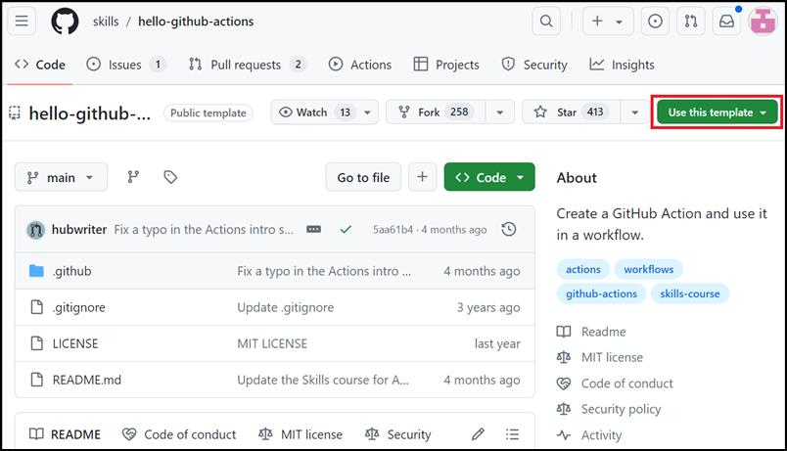
- Selezionare Create a new repository nel menu Use this template.

- Immettere i dettagli seguenti e selezionare Create Repository.
  - Repository name: skills-hello-github-actions
  - Repository type: Public
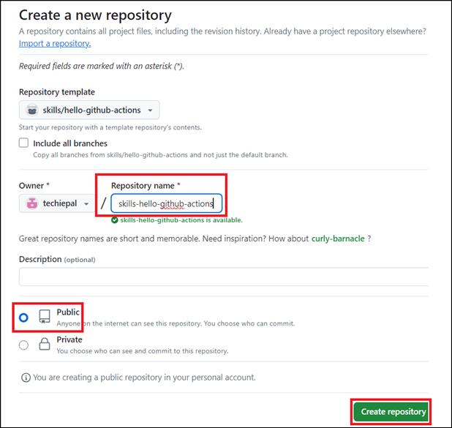
Esercizio #2: Creare un file del flusso di lavoro
- Nella pagina di destinazione del repository appena creato, passare alla scheda Pull requests.
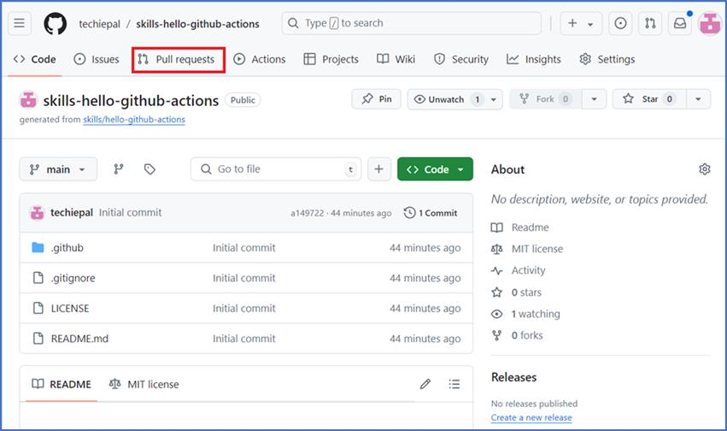
- Nella pagina successiva, fare clic sul pulsante New pull request.
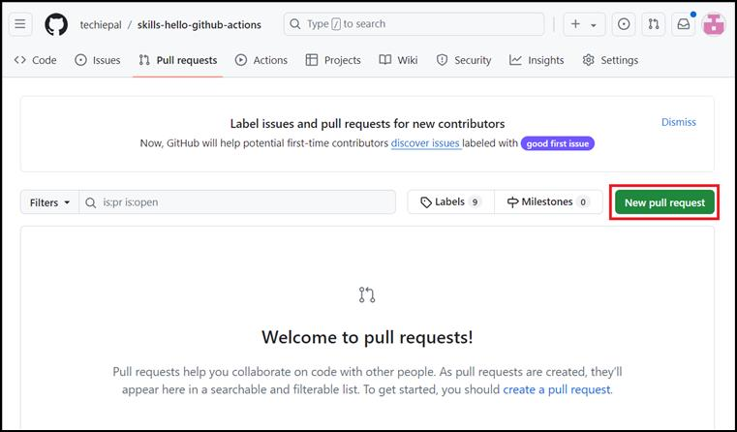
- Nella pagina Compare changes, selezionare base: main and compare: welcome-workflow e fare clic su Create pull request.
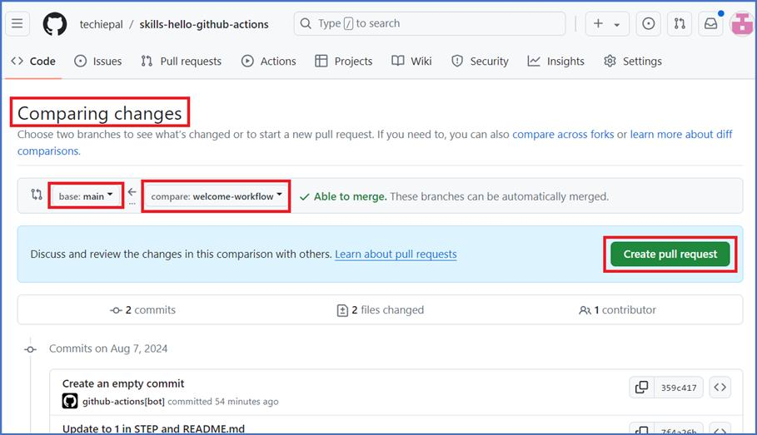
- Nella pagina Open a pull request, fare clic su Create pull request.
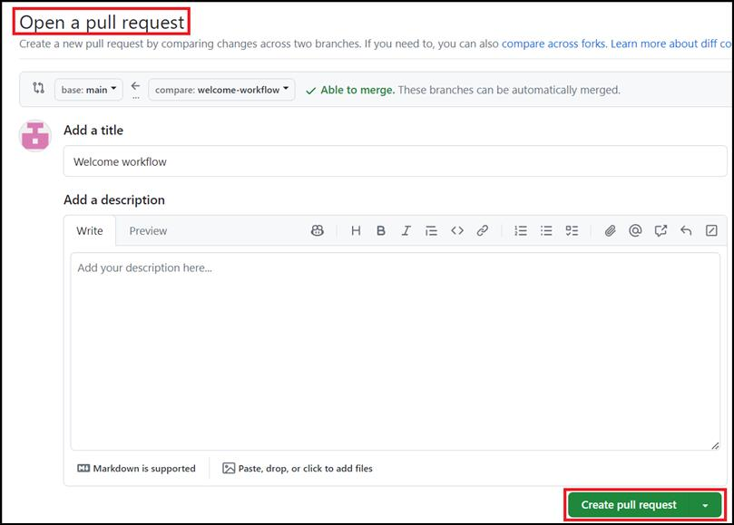
- Passare alla scheda Code.
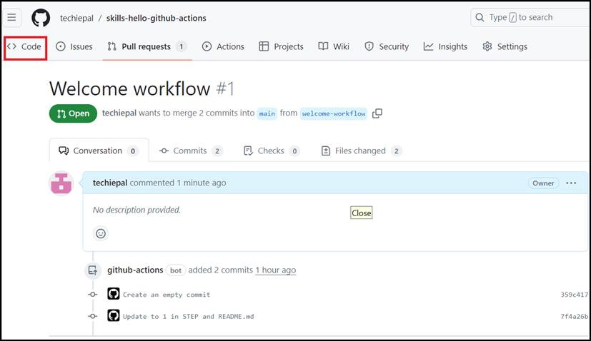
- Nella pagina successiva, dall'elenco a discesa del ramo principale, fare clic sul ramo welcome-workflow.
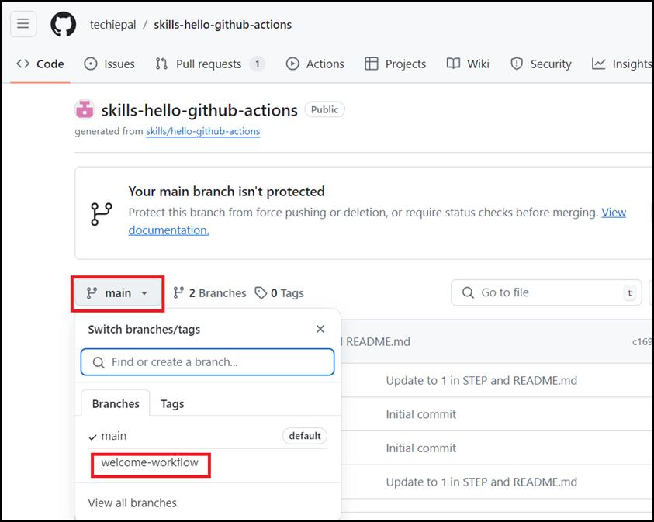
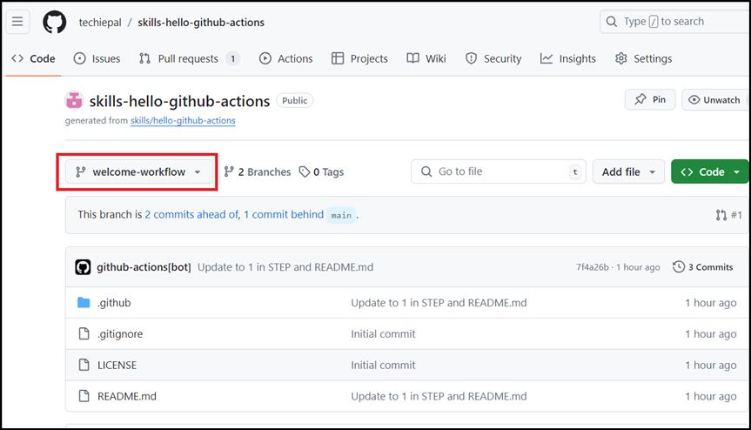
- Dopo aver modificato il ramo principale in welcome-workflow, passare alla cartella .github/workflows, quindi selezionare Add file e fare clic su Create new file.
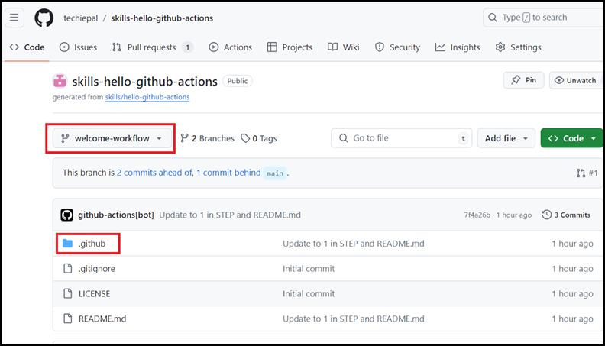
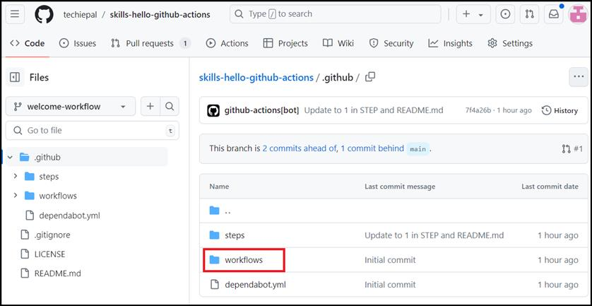
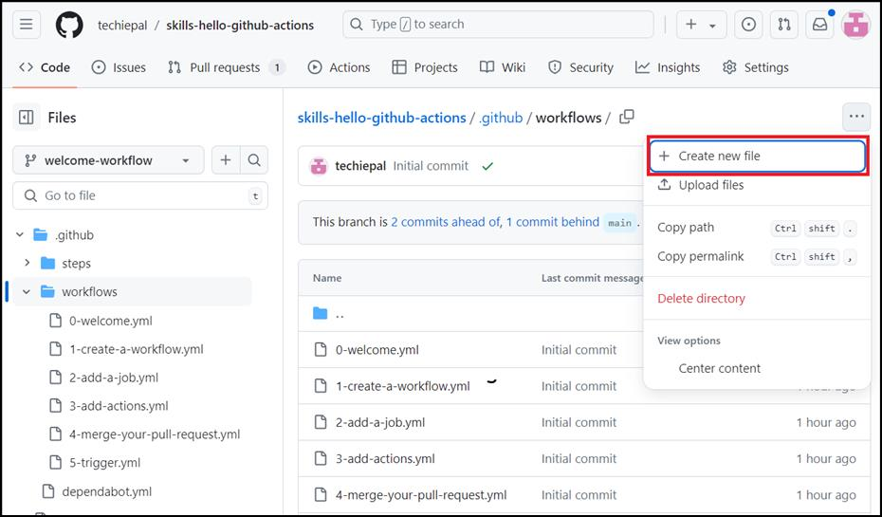
- Nella pagina di creazione del file, immettere il nome del file come welcome.yml
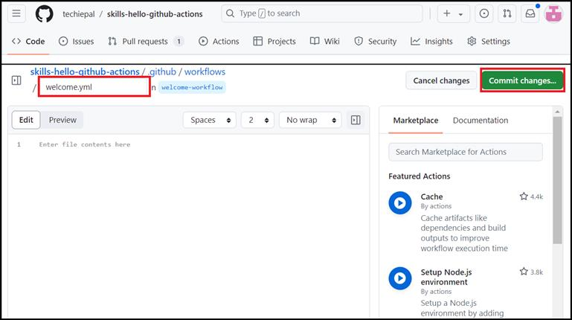
- Nella pagina dell'editor aggiungere il seguente contenuto al file welcome.yml: e fare clic su Commit changes.
- name: Post welcome comment
- on:
- pull_request:
- types: [opened]
- permissions:
pull-requests: write
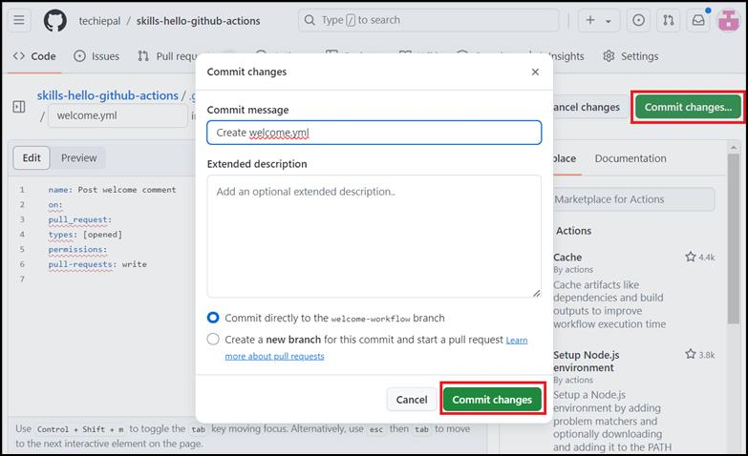
- Nella pagina Commit changes fare clic su commit changes.
- Attendi 20 secondi per l'esecuzione delle azioni, quindi aggiorna questa opzione e un'azione chiuderà automaticamente questo passaggio.
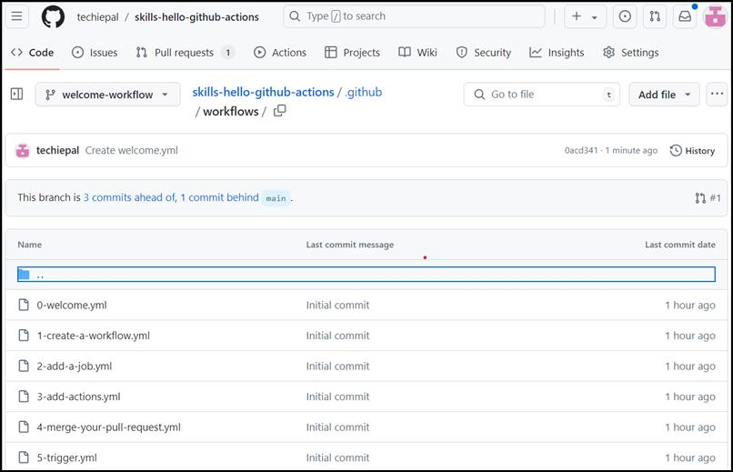
Sommario:
Ora avete acquisito esperienza pratica nella configurazione e nella gestione di GitHub Actions, migliorando la vostra capacità di automatizzare e ottimizzare i flussi di lavoro di sviluppo del software.

